Министерство науки и высшего образования Российской Федерации
ФГАОУ ВО «Уральский федеральный университет
имени первого Президента России Б.Н. Ельцина»
Институт новых материалов и технологий
Кафедра «Теплофизика и информатика в металлургии»

Управление контейнерами с помощью Docker Compose
и использование готовых образов

ОТЧЕТ
по практической работе № 2
по дисциплине «Основы методологии Development Operation»

Направление 09.03.02 «Информационные системы и технологии» (уровень бакалавриата)
Образовательная программа
09.03.02/33.02 «Информационные системы и технологии» (СУОС)

Студент
группы НМТ-423901 И.С. Свинцов

Преподаватель:
профессор, д.т.н. В.В. Лавров

Екатеринбург
2025
СОДЕРЖАНИЕ

Практическая работа «Управление контейнерами с помощью Docker Compose и использование готовых образов» 3
1.1 Цель работы 3
1.2 Ход проведения работы 3
1.2.1 Разработка тестового приложения Visual Studio .NET Core 3
1.2.2 Создание конфигурационного файла docker-compose.yml 4
1.2.3 Размещение приложения в системе контроля версий GitHub 5
1.2.4 Сборка образов с использованием команды docker compose 5
1.2.5 Установка программы HeidiSQL для сопровождения базы данных в СУБД MariaDB 6
1.2.6 Настройка миграции базы данных в MariaDB 7
1.2.7 Демонстрация работы приложения с базой данных в СУБД MariaDB 7
1.3 Выводы 9
Приложение А Листинг программного кода приложения «Калькулятор» (контроллер) 10
Приложение Б Листинг программного кода приложения «Калькулятор» (appsettings.json) 11
Приложение В Листинг программного кода приложения «Калькулятор» (appsettings.Development.json) 12
Приложение Г Листинг программного кода приложения «Калькулятор» (Program.cs) 13

Практическая работа «Управление контейнерами
с помощью Docker Compose и использование готовых образов»

1.1 Цель работы
Целью работы является изучение многоконтейнерных приложений с использованием Docker Compose, включая создание конфигурационных файлов, работу с готовыми образами из Docker Hub, запуск и управление контейнерами, настройку их взаимодействия и интеграцию с базой данных MariaDB.

1.2 Ход проведения работы

1.2.1 Разработка тестового приложения Visual Studio .NET Core
В качестве основы для работы использовалось ранее разработанное веб-приложение "Калькулятор" на платформе ASP.NET Core MVC из практической работы №1. Для целей данной работы приложение было модернизировано в соответствии с требованиями.
Была реализована новая функциональность для сохранения истории всех выполняемых арифметических операций в базе данных MariaDB. В проект добавлены следующие ключевые компоненты:
- создана модель данных DataInputVariant с полями для хранения операндов, типа операции и результата вычислений;
- добавлен контекст базы данных CalculatorContext с использованием Entity Framework Core;
- в контроллер CalculatorController интегрирована логика сохранения каждой выполненной операции в базу данных;
- обновлено представление для отображения истории вычислений.
В проект были подключены необходимые пакеты NuGet для работы с Entity Framework Core и MySQL (рис. 1).

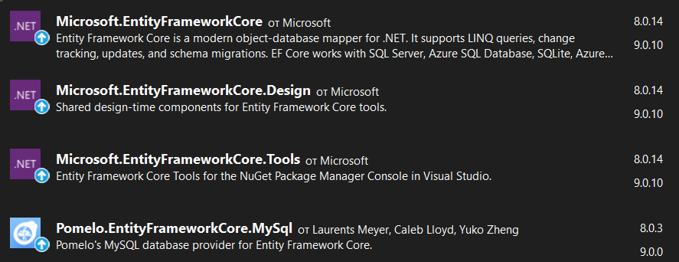
Рисунок 1 – Установленные NuGet-пакеты

Архитектура приложения была расширена - теперь веб-приложение взаимодействует с сервером базы данных MariaDB, сохраняя исходные данные и результаты расчетов после каждого вычисления (рис. 2, 3).
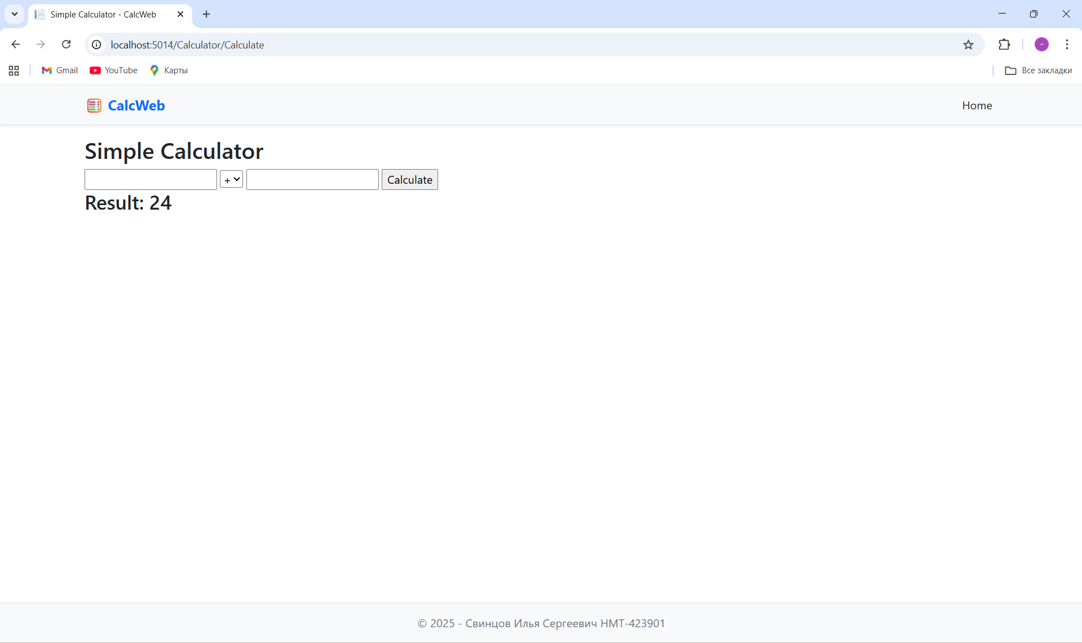
Рисунок 2 – Проверка обнолвенного веб-приложения

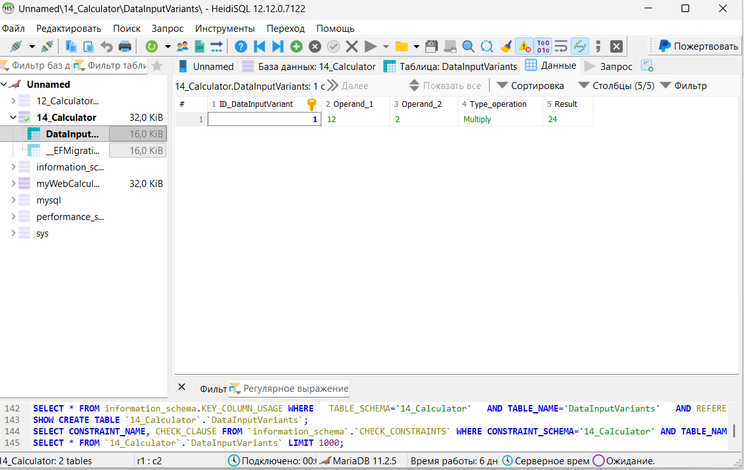
Рисунок 3 – База данных с сохраненным в нее расчетом

1.2.2 Создание конфигурационного файла docker-compose.yml
Для развертывания многоконтейнерного приложения был создан конфигурационный файл docker-compose.yml. В файле описаны два взаимосвязанных сервиса, которые должны работать совместно:
Сервис mariadb: контейнер с системой управления базами данных MariaDB версии 10.5. Настроены параметры окружения для автоматического создания базы данных, пользователя с паролем, а также установлен пароль для root-пользователя. Порт 3306 контейнера проброшен на порт 5054 хостовой системы для внешнего доступа.
Сервис web: контейнер с веб-приложением "Калькулятор". Образ собирается из Dockerfile, расположенного в директории 14_Calculator/. Порт 5014 контейнера проброшен на порт 5014 хостовой системы.
В конфигурации указана политика автоматического перезапуска контейнеров (restart: always) для обеспечения отказоустойчивости. Сервисы работают в одной сети Docker, что обеспечивает возможность взаимодействия между контейнерами по внутренним DNS-именам.

1.2.3 Размещение приложения в системе контроля версий GitHub
Модернизированная версия веб-приложения "Калькулятор" с поддержкой работы с базой данных была размещена в системе контроля версий GitHub. Все файлы проекта, включая обновленные исходные коды на C#, конфигурационные файлы, Dockerfile и созданный файл docker-compose.yml, были добавлены в репозиторий.
Для организации работ использована новая ветка репозитория 2.Docker_Compose (рис. 4).

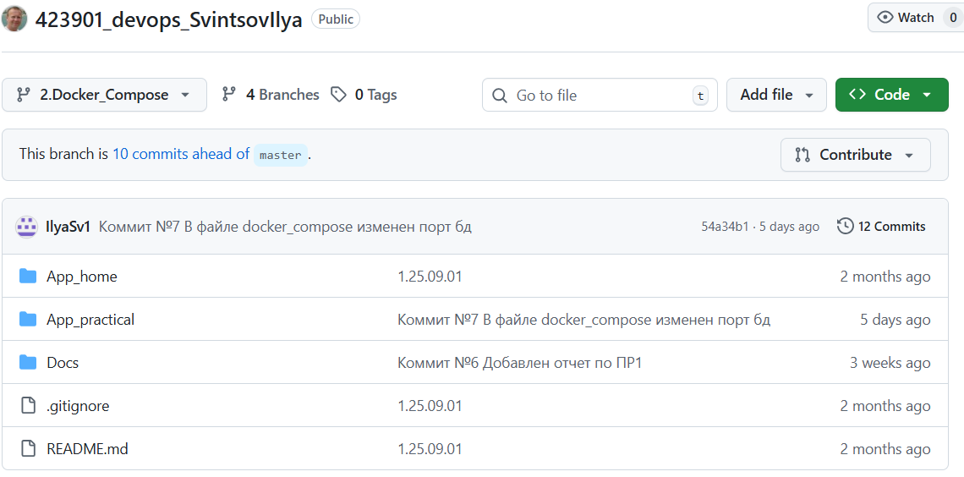
Рисунок 4 – Созданная ветка 2.Docker_Compose

В коммиты включены все необходимые компоненты для развертывания многоконтейнерного приложения: обновленная логика контроллера, модели данных для Entity Framework Core, миграции базы данных и конфигурация Docker Compose.
Репозиторий содержит полную структуру проекта, позволяющую выполнить клонирование и последующее развертывание всего приложения одной командой docker compose up.

1.2.4 Сборка образов с использованием команды docker compose
После размещения проекта в репозитории GitHub была выполнена сборка и запуск многоконтейнерного приложения с использованием Docker Compose. На удаленном сервере выполнен клон репозитория с проектом с помощью команды git clone, что подтвердило успешное получение всех файлов проекта (рис. 5).

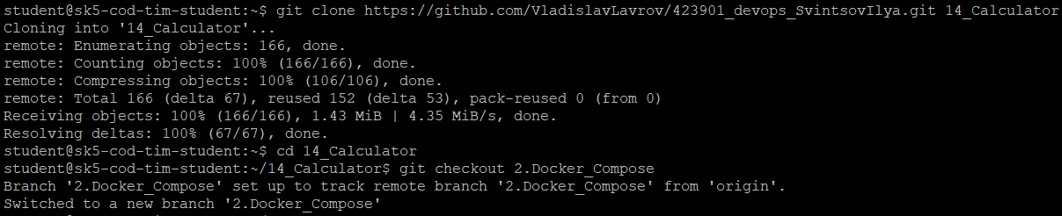
Рисунок 5 – Результат выполнения команды git clone
Для сборки образов и запуска контейнеров выполнена команда docker compose up -d из директории с файлом docker-compose.yml (рис. 6). Данная команда запустила параллельный процесс сборки обоих сервисов, описанных в конфигурации:
- сборка образа для веб-приложения на основе Dockerfile из директории 14_Calculator/;
- загрузка готового образа MariaDB версии 10.5 из Docker Hub;
- создание и запуск контейнеров в фоновом режиме.

Рисунок 6 – Результат выполения команды docker compose up -d

Успешность сборки и запуска подтверждена выполнением команды docker ps -a, которая отобразила список всех контейнеров с их статусами. Оба контейнера - веб-приложения и базы данных MariaDB - показали статус "Up" (рис. 7), что свидетельствует об их корректной работе.

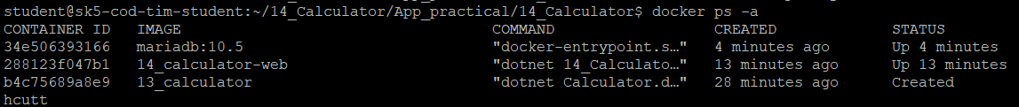
Рисунок 7 – Запущенные контейнеры

1.2.5 Установка программы HeidiSQL для сопровождения базы данных в СУБД MariaDB
Для работы с базой данных MariaDB, развернутой в Docker-контейнере, была установлена программа HeidiSQL. После установки программы создан новый сеанс подключения к серверу MariaDB (рис. 8).

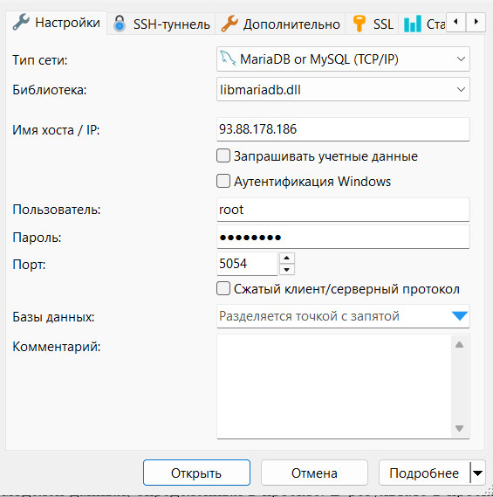
Рисунок 8 – Настройки запуска нового сеанса

После успешного подключения к серверу базы данных была создана новая база данных с именем, соответствующим номеру варианта. Создание базы данных выполнено через графический интерфейс HeidiSQL с использованием стандартных средств управления базами данных.
Программа предоставила удобный интерфейс для последующего управления структурой базы данных, выполнения SQL-запросов и мониторинга состояния таблиц.

1.2.6 Настройка миграции базы данных в MariaDB
После успешного подключения к серверу MariaDB и создания базы данных была выполнена настройка миграций для инициализации структуры базы данных. В среде Visual Studio, в консоли диспетчера пакетов, последовательно выполнены команды для создания и применения миграций.
Сначала выполнена команда Add-Migration, которая создала начальную миграцию на основе моделей данных, определенных в проекте. В результате в проекте автоматически создана папка Migrations с двумя файлами: основным файлом миграции, содержащим SQL-команды для создания структуры базы данных, и файлом контекста.
Затем выполнена команда Update-Database, которая применила созданную миграцию к целевой базе данных (рис. 9).

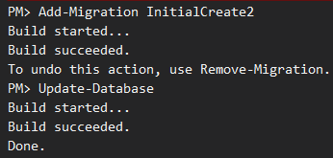
Рисунок 9 – Создание миграции и ее применение к БД

В результате в базе данных 14_Calculator была создана таблица DataInputVariants со следующей структурой:
- ID_DataInputVariant - первичный ключ, автоинкремент;
- Operand_1 - поле для хранения первого операнда;
- Operand_2 - поле для хранения второго операнда;
- Type_operation - поле для хранения типа арифметической операции;
- Result - поле для хранения результата вычисления.

1.2.7 Демонстрация работы приложения с базой данных в СУБД MariaDB
После завершения настройки миграций и создания структуры базы данных была продемонстрирована полная функциональность модернизированного приложения "Калькулятор". Веб-приложение запущено в браузере по адресу http://93.88.178.186:5014/ и выполнена тестовая арифметическая операция (рис. 10).
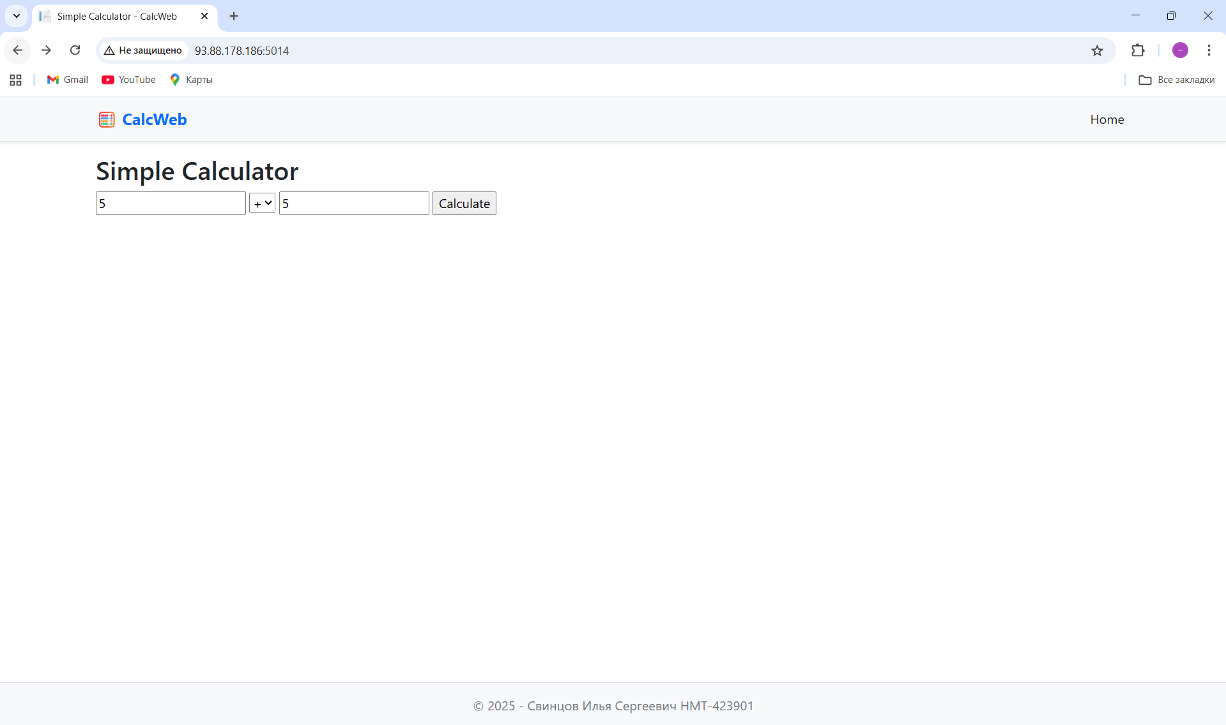
Рисунок 10 – Выполнение тестовой арифметической операции

Выполненная операция автоматически сохранилась в базе данных MariaDB в таблице DataInputVariants. Корректность работы приложения подтверждена двумя способами:
- В веб-интерфейсе приложения корректно отображались результаты математических вычислений, демонстрируя правильную работу (рис. 11).

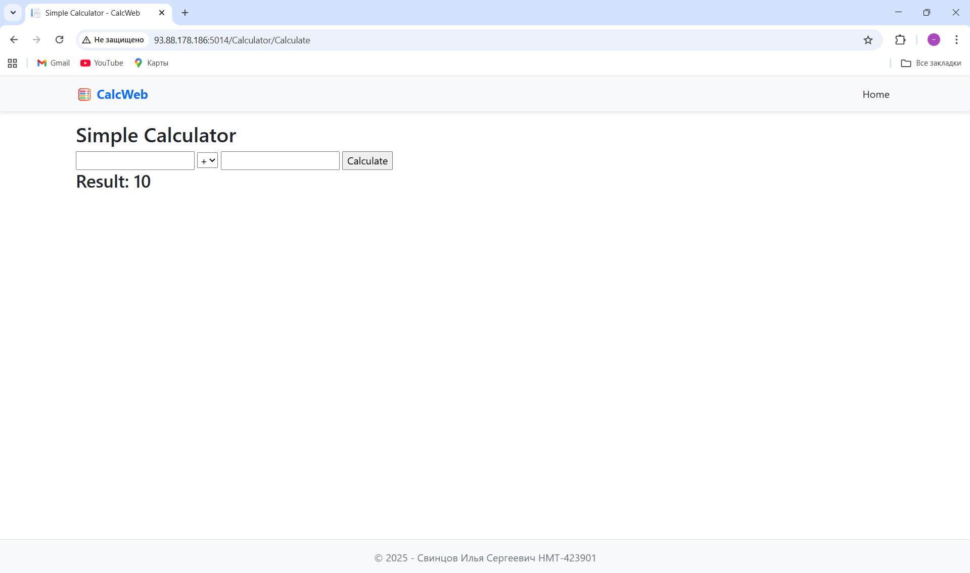
Рисунок 11 – Результат выполнения арифметической операции

- В программе HeidiSQL выполнен запрос к таблице DataInputVariants, который показал сохранение выполненной операции с соответствующими операндами, типом операции и результатом вычисления (рис. 12).
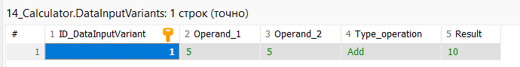
Рисунок 12 – Сохраненная в базу данных операция

Данная демонстрация подтвердила успешную интеграцию веб-приложения с базой данных, настроенное сетевое взаимодействие между контейнерами, а также корректную работу Entity Framework Core для сохранения данных в MariaDB.

1.3 Выводы
В ходе выполнения практической работы были успешно освоены технологии работы с многоконтейнерными приложениями с использованием Docker Compose. Полученные результаты демонстрируют эффективность данного подхода для развертывания сложных распределенных систем.
Была реализована и протестирована интеграция веб-приложения ASP.NET Core с системой управления базами данных MariaDB в контейнеризированной среде. Практика подтвердила, что Docker Compose предоставляет мощный инструмент для оркестрации взаимосвязанных сервисов, значительно упрощая процесс их развертывания и управления.
Освоенные принципы декларативного описания инфраструктуры в файле docker-compose.yml позволяют обеспечить воспроизводимость развертывания и стандартизацию DevOps-процессов, а использование готовых образов из Docker Hub в сочетании с собственными сборками демонстрирует гибкость и эффективность подхода контейнеризации.

Приложение А Листинг программного кода приложения «Калькулятор» (контроллер)
﻿
using Calculator.Data;
using CalcWeb.Models;
using Microsoft.AspNetCore.Components.Forms;
using Microsoft.AspNetCore.Mvc;
namespace Calculator.Controllers
{
public enum Operation
{
Add, Subtract, Multiply,Divide
}
public class CalculatorController : Controller
{
private CalculatorContext _context;
public CalculatorController(CalculatorContext context)
{
_context = context;
}
[HttpGet]
public IActionResult Index()
{
return View();
}
[HttpPost]
[ValidateAntiForgeryToken]

public IActionResult Calculate(double num1, double num2, Operation operation)
{
double result = 0;
switch (operation)
{
case Operation.Add:
result = num1 + num2;
break;
case Operation.Subtract:
result = num1 - num2;
break;
case Operation.Multiply:
result = num1 * num2;
break;
case Operation.Divide:
result = num1 / num2;
break;
}
ViewBag.Result = result;
DataInputVariant dataInputVariant = new
DataInputVariant();
dataInputVariant.Operand_1 = num1.ToString();
dataInputVariant.Operand_2 = num2.ToString();
dataInputVariant.Type_operation = operation.
ToString();
dataInputVariant.Result = result.ToString();
_context.DataInputVariants.Add(dataInputVariant);
_context.SaveChanges();
return View("Index");
}
}
}

Приложение Б Листинг программного кода приложения «Калькулятор» (appsettings.json)

{
"ConnectionStrings": {
"DefaultConnection": "Server=mariadb; Database=14_Calculator; Uid=root; Pwd=password; Character Set=utf8; ConvertZeroDatetime=True;"
},
"Kestrel": {
"Endpoints": {
"Http": {
"Url": "http://0.0.0.0:5014"
}
}
},
"Logging": {
"LogLevel": {
"Default": "Information",
"Microsoft": "Warning",
"Microsoft.Hosting.Lifetime": "Information"
}
},
"AllowedHosts": "*"
}

Приложение В Листинг программного кода приложения «Калькулятор» (appsettings.Development.json)

{
"ConnectionStrings": {
"DefaultConnection": "Server=93.88.178.186; Port=5054; Database=14_Calculator; Uid=root; Pwd=password; Character Set=utf8; ConvertZeroDatetime=True;"
},
"DetailedErrors": true,
"Logging": {
"LogLevel": {
"Default": "Information",
"Microsoft": "Warning",
"Microsoft.Hosting.Lifetime": "Information"
}
}
}

Приложение Г Листинг программного кода приложения «Калькулятор» (Program.cs)

using Calculator.Data;
using Microsoft.EntityFrameworkCore;
using Microsoft.EntityFrameworkCore.Infrastructure;
using Microsoft.Extensions.Options;
using System.Runtime.Intrinsics.X86;
using static System.Net.WebRequestMethods;
var builder = WebApplication.CreateBuilder(args);
// Add services to the container.
builder.Services.AddControllersWithViews();
string mariadbCS = builder.Configuration.GetConnectionString("DefaultConnection");
builder.Services.AddDbContext<CalculatorContext>(options =>
{
options.UseMySql(mariadbCS, new MySqlServerVersion(new
Version(10, 5, 15)));
});

builder.Services.AddRazorPages();
var app = builder.Build();
// Configure the HTTP request pipeline.
if (!app.Environment.IsDevelopment())
{
app.UseExceptionHandler("/Calculator/Error");
// The default HSTS value is 30 days. You may want to change this for production scenarios, see https://aka.ms / aspnetcore - hsts.
app.UseHsts();
}
app.UseHttpsRedirection();
app.UseStaticFiles();
app.UseRouting();
app.UseAuthorization();
app.MapControllerRoute(
name: "default",
pattern: "{controller=Calculator}/{action=Index}/{ id ?}");
app.Run();

